Português - Escrita- pen pal letters
Caros alunos do Terceiro Ano: Leiam abaixo outro trecho do e-mail da Professora Sra. Maricruz Vasquez, do Texas- EUA e a resposta Professora Cecília.

Maricruz Vasquez

...." também estou nos estágios iniciais de publicação de um livro de classe e acabei de perceber como esse projeto é tão digno de ser compartilhado! Estou pensando que poderíamos compilar as cartas e fazer com que os alunos incluam um desenho sobre tudo o que desejam que o mundo saiba sobre eles. O que você acha? Deixe-me saber suas ideias, dúvidas, recomendações. Muito feliz por isso!

Maria Cecília Loures <cecilia.loures@gmail.com>

"Cara Maricruz Vasquez, tenho muitíssima honra e alegria de integrar meus alunos em seu projeto de compilar as cartas sobre o que desejam que o mundo saibam sobre eles...."
Com a autorização de seus pais e com o entusiasmo da turma do TERCEIRO ANO do IEIJ, vocês fazem parte do projeto Sra. Maricruz Vasquez. Ela compilará as cartas para publicá-las juntas como um livro educacional para o mundo inteiro ler.
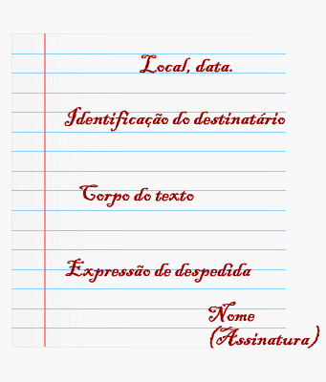
Hoje, na aula iremos sortear os alunos que serão os primeiros a escrever para o seu correspondente (pen pal letters).
Assim todos alunos do terceiro ano irão escrever a carta para o seu correspondente.
Você hoje fará o rascunho da carta.
Observe as partes que deve conter uma carta para ser uma carta.
letra legível = letra bem desenhada= letra bonita
